**Σαν πρόλογος**

Το παρακάτω κείμενο διαμορφώθηκε σε μεγάλο βαθμό από τους σπουδαστές του τμήματος Μηχανολογίας του ΤΕΙ Κρήτης , κα Στεφανίδου Αριάδνη και κο Στέφανο Ξυδά, στα πλαίσια του μαθήματος «Ενεργειακή Διαχείριση Κτιρίων» ( Χειμερινό εξάμηνο 2012)13) το οποίο διδάσκω. **Τους ευχαριστώ θερμά γι αυτό.**

Αφορά ένα συγκεκριμένο κτίριο ( διαμέρισμα , τμήμα κτιρίου δηλ.) επί της οδού Δαιδάλου στο Ηράκλειο Κρήτης, το οποίο οι σπουδαστές του μαθήματος **ή/και των αντίστοιχων Σεμιναρίων για Ενεργειακούς Επιθεωρητές**, έχουν επισκεφτεί, καταγράψει, επιμετρήσει κ.λπ. ( άρα έχουν φωτογραφίες, σχέδια, καρτέλες επιθεωρήσεων μηχανημάτων , λέβητα πχ κ.λπ.) ενώ στην συνέχεια, πρέπει να «επεξεργαστούν» τα «πρωτογενή» δεδομένα που συγκέντρωσαν, προκειμένου να τα εισαγάγουν στο λογισμικό Ενεργειακών Επιθεωρήσεων ΤΕΕ-ΚΕΝΑΚ.

Αυτή ακριβώς την «επεξεργασία» παρουσιάζουμε «αναλυτικότατα» στο παρακάτω κείμενο.

Η τελική επιμέλεια, συμπληρώσεις , διορθώσεις κ.λπ. αλλά και πιθανά λάθη… , εννοείτε ότι «βαρύνουν» εμένα σαν υπεύθυνο του μαθήματος.

Ηράκλειο Απρίλιος 2013

Μύρων Εμμ. Μονιάκης

Διπλ/χος Μηχανολόγος Μηχ)κός, Msc

Καθηγητής Εφ)γών ΤΕΙ Κρήτης

|  |  |
| --- | --- |
| **Γενικά Γεωμετρικά Στοιχειά Κτιρίου** | |
| **Αριθμός ορόφων : 4** |  |
| **Συνολική επιφάνεια (m2) κτιρίου : 88,62** | Συνολικός όγκος (m3) κτιρίου :270,30 |
| **Θερμαινόμενη επιφάνεια (m2) : 88,62** | Θερμαινόμενος όγκος (m3) : 270,30 |
| **Ψυχόμενη επιφάνεια (m2) : 44,31** | Ψυχόμενος όγκος (m3) :135,15 |
| **Μέσο ύψος τυπικού ορόφου (m) : 3,05** | Ύψος ισογείου (m) :3,05 |

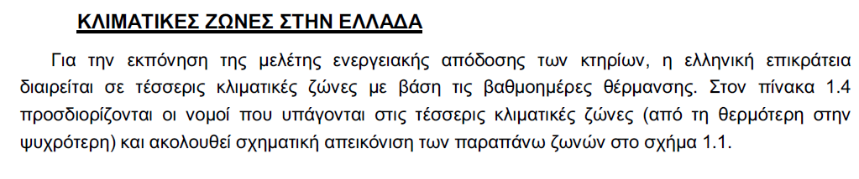

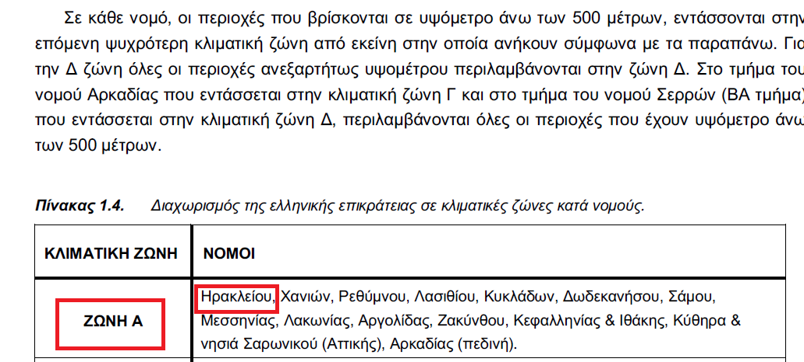



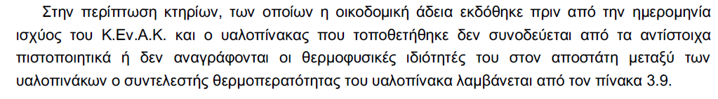

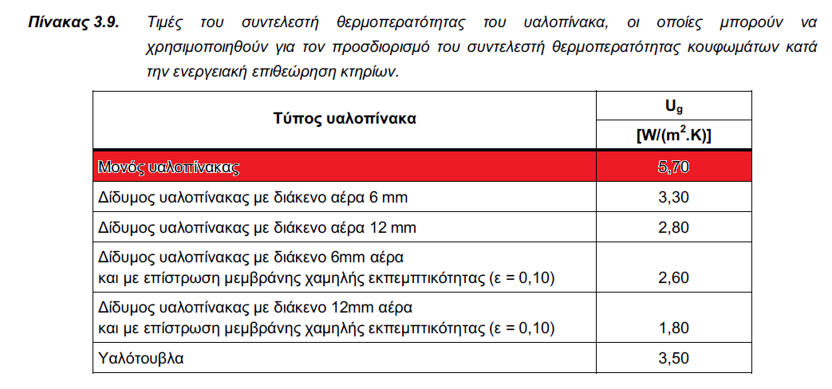



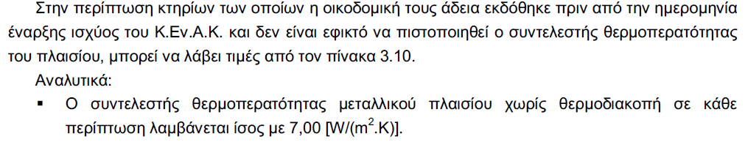

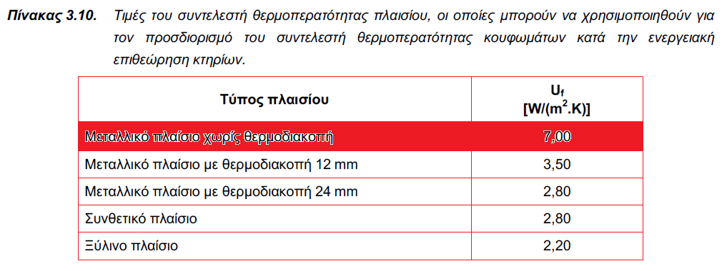



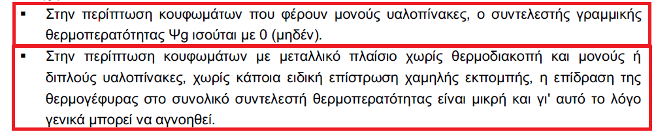



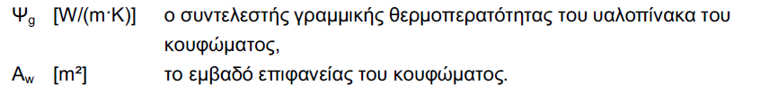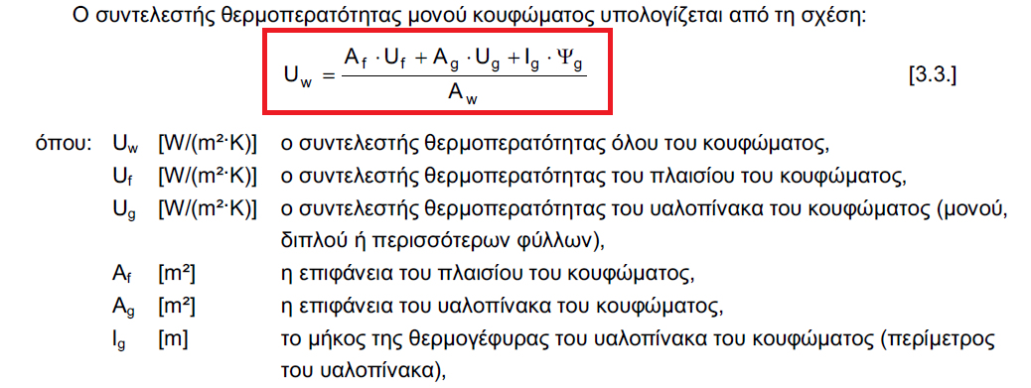



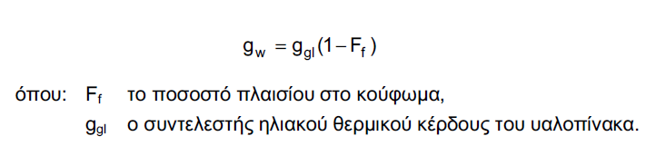

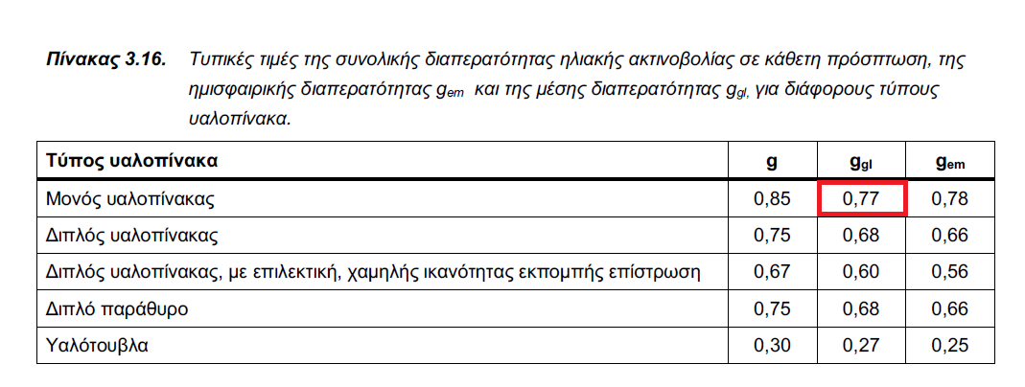

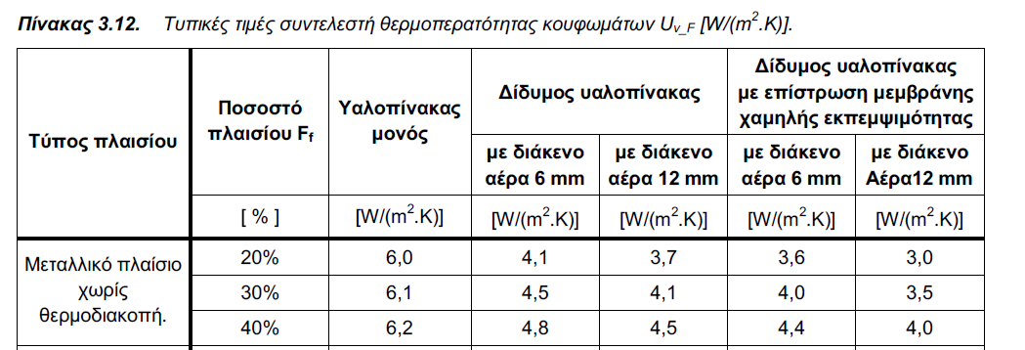

**Μπαλκονόπορτα -** **Θ10**

|  |  |  |  |
| --- | --- | --- | --- |
|  | | |  |
|  | | | |
|  | | | |
|  |  | Από Τ.Ο.Τ.Ε.Ε 20701-1 για ποσοστό πλαισίου 20%  Uw = 6.00 w/m2K, gw = 0.62 | |
|  | | | |

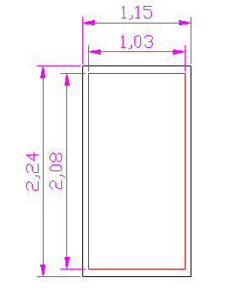

**Μπαλκονόπορτα θ 9-A1**

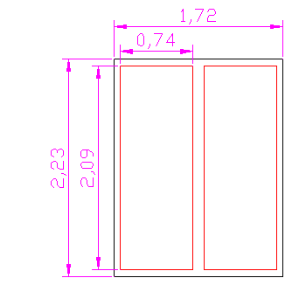

|  |  |  |  |
| --- | --- | --- | --- |
|  | | |  |
|  | | | |
|  |  |  | |
| Από Τ.Ο.Τ.Ε.Ε 20701-1 για ποσοστό πλαισίου 20%  Uw = 6.00 w/m2K, gw = 0.62 | | | |

**Μπαλκονόπορτα θ 9-A2**

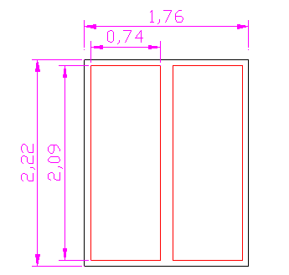

|  |  |  |  |
| --- | --- | --- | --- |
|  | | |  |
|  | | | |
|  |  |  | |
| Από Τ.Ο.Τ.Ε.Ε 20701-1 για ποσοστό πλαισίου 20%  Uw = 6.00 w/m2K, gw = 0.62 | | | |

**Μπαλκονόπορτα θ 9-3**



|  |  |  |  |
| --- | --- | --- | --- |
|  | | |  |
|  | | | |
|  |  |  | |
| Από Τ.Ο.Τ.Ε.Ε 20701-1 για ποσοστό πλαισίου 20%  Uw = 6.00 w/m2K, gw = 0.62 | | | |

**Παράθυρο - Π 8**

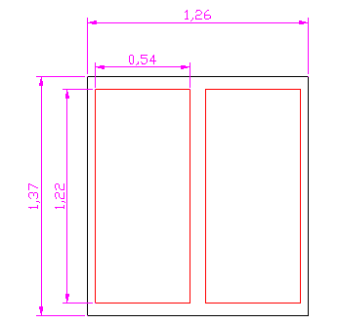

|  |  |  |  |
| --- | --- | --- | --- |
|  | | |  |
|  | | | |
|  |  |  | |
| Από Τ.Ο.Τ.Ε.Ε 20701-1 για ποσοστό πλαισίου 20%  Uw = 6.00 w/m2K, gw = 0.62 | | | |

**Παράθυρο - Π7**

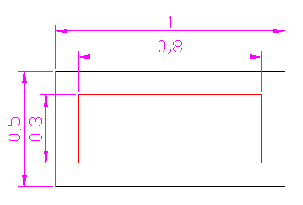

|  |  |  |  |
| --- | --- | --- | --- |
|  | | |  |
|  | | | |
|  |  |  | |
| Από Τ.Ο.Τ.Ε.Ε 20701-1 για ποσοστό πλαισίου 40%  Uw = 6.20w/m2K, gw = 0.46 | | | |

**Παράθυρο - Π6**

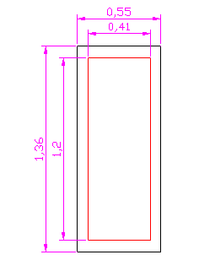

|  |  |  |  |
| --- | --- | --- | --- |
|  | | |  |
|  | | | |
|  |  |  | |
| Από Τ.Ο.Τ.Ε.Ε 20701-1 για ποσοστό πλαισίου 30%  Uw = 6.10w/m2K, gw = 0.54 | | | |

**Παράθυρο - Π4**

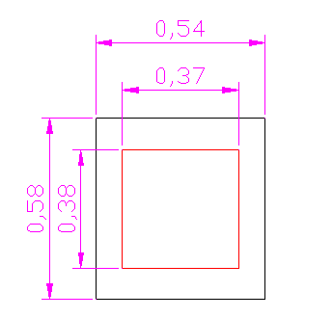

|  |  |  |
| --- | --- | --- |
|  | |  |
|  | | |
|  |  |  |
| Από Τ.Ο.Τ.Ε.Ε 20701-1 για ποσοστό πλαισίου 40%  Uw = 6.20w/m2K, gw = 0.46 | | |

**Πόρτα ξύλινη**

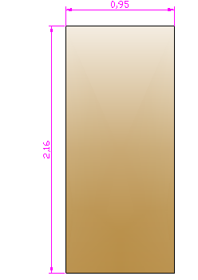



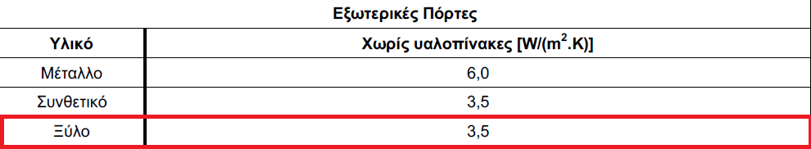

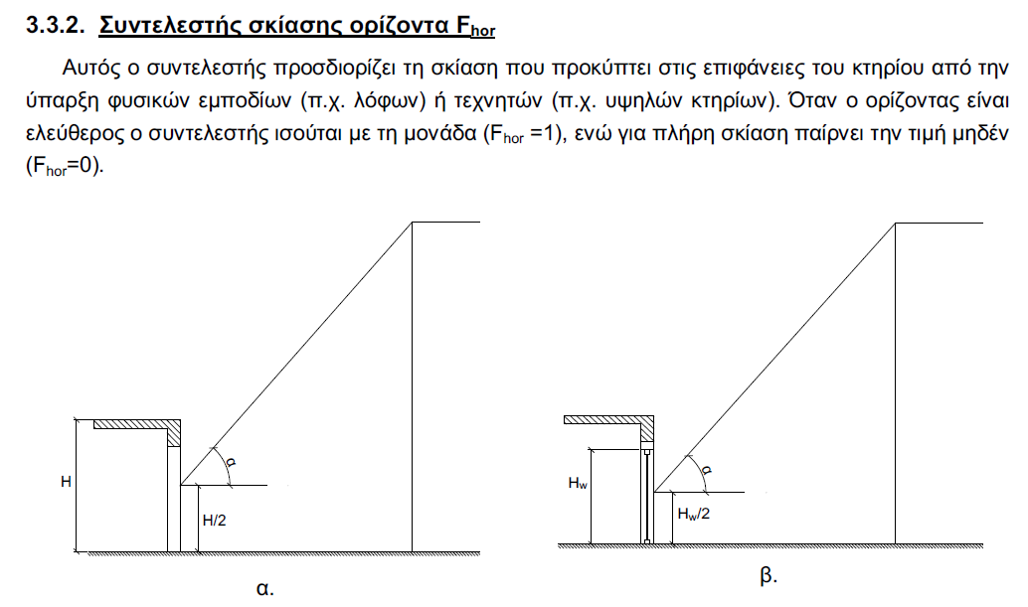

**ΣΥΝΤΕΛΕΣΤΗΣ ΣΚΙΑΣΗΣ ΟΡΙΖΟΝΤΑ**

**Β1 , Β2**

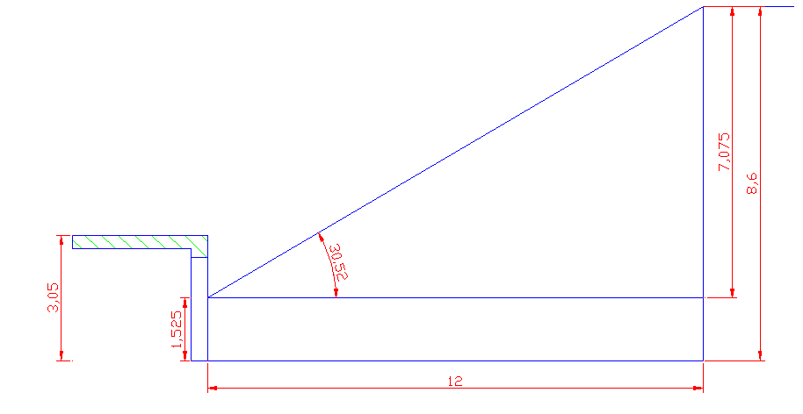



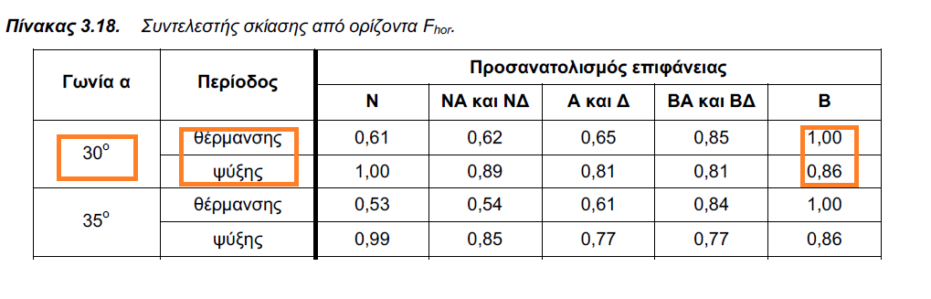

|  |
| --- |
| **Συντελεστής σκίασης από ορίζοντα (θέρμανσης )Fhor=1,00** |
| **Συντελεστής σκίασης από ορίζοντα (ψύξης )Fhor=0,86** |

**ΜΠΑΛΚΟΝΟΠΟΡΤΑ Θ10 Β2**

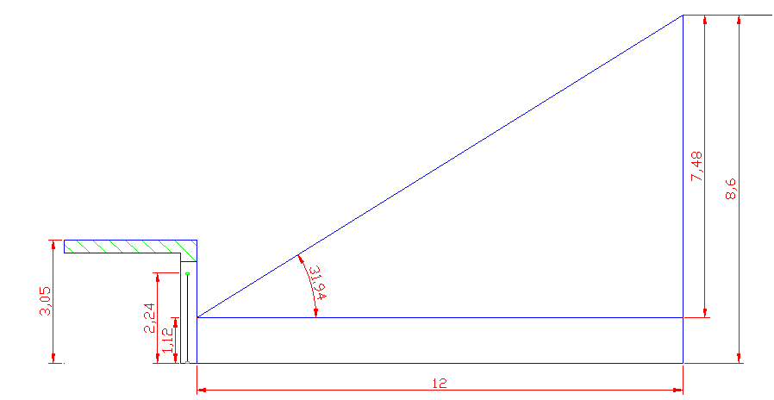



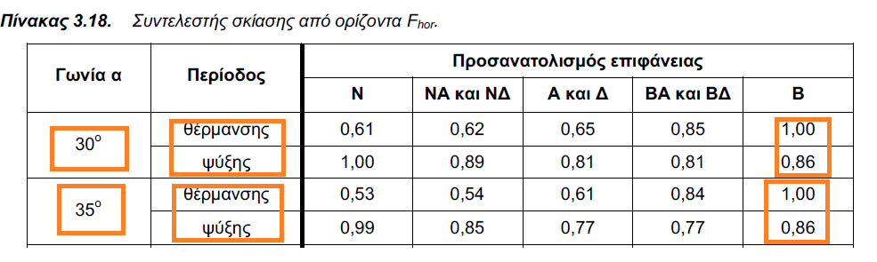

|  |
| --- |
| **Συντελεστής σκίασης από ορίζοντα (θέρμανσης )Fhor=1,00** |
| **Συντελεστής σκίασης από ορίζοντα (ψύξης )Fhor=0,86** |

**ΠΑΡΑΘΥΡΟ Π6 Β1**

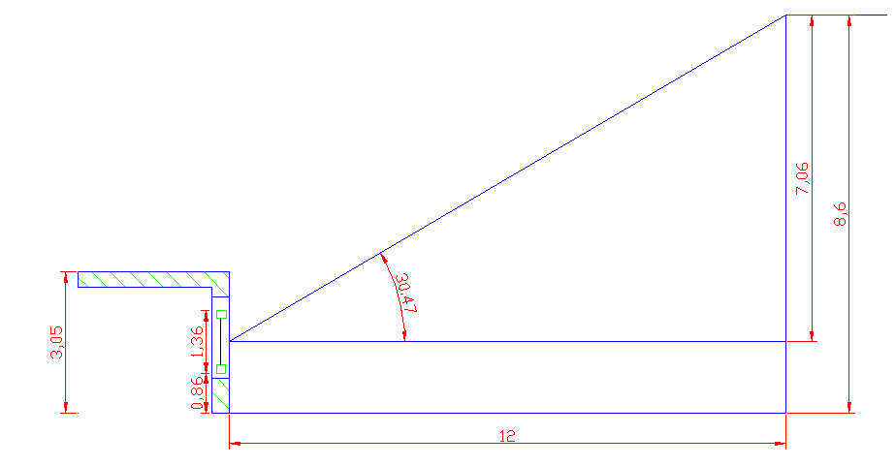





|  |
| --- |
| **Συντελεστής σκίασης από ορίζοντα (θέρμανσης )Fhor=1,00** |
| **Συντελεστής σκίασης από ορίζοντα (ψύξης )Fhor=0,86** |

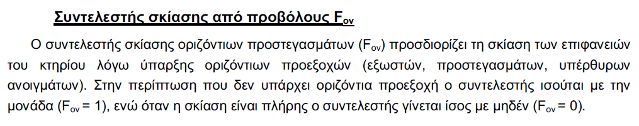

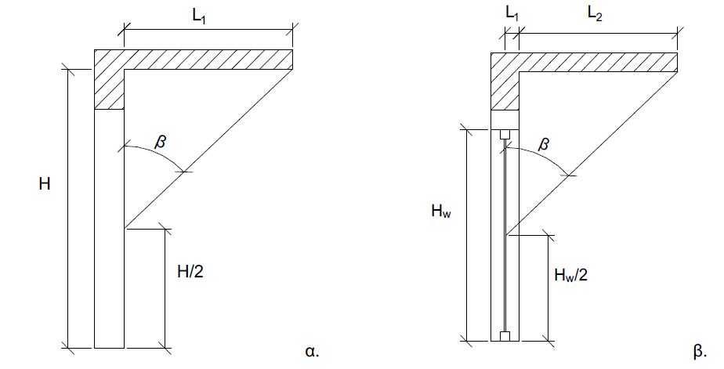

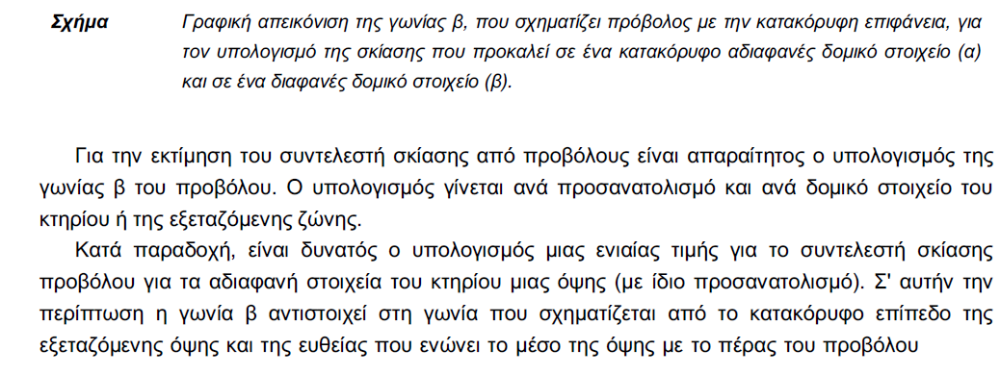

**ΑΝΑΤΟΛΙΚΑ 1**

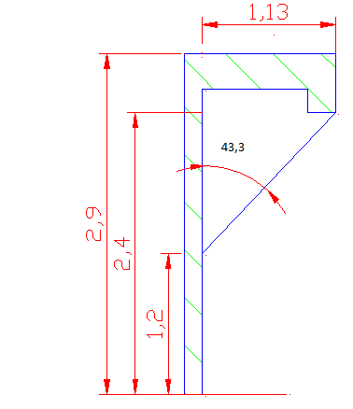

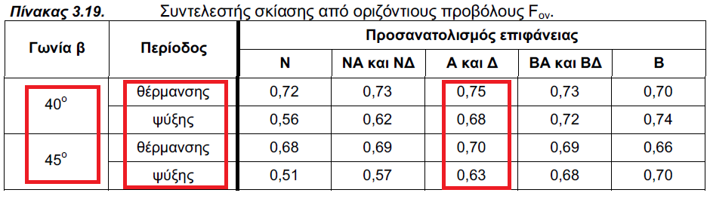

Από Γραμμική παρεμβολή



|  |
| --- |
| **Άρα συντελεστής σκίασης από ορίζοντα (θέρμανσης )Fον=0.717** |
| **συντελεστής σκίασης από ορίζοντα (ψύξης ) Fον=0.647** |

**Θ9-1**

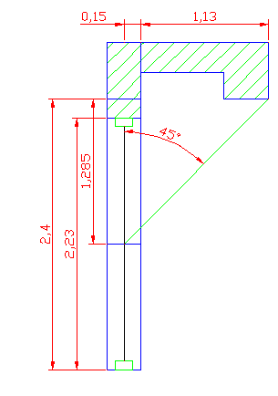



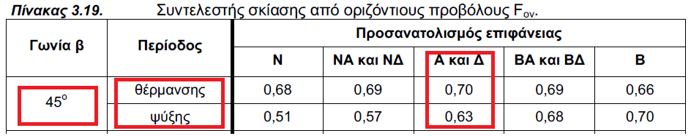

|  |
| --- |
| **Συντελεστής σκίασης από ορίζοντα (θέρμανσης ) Fον=0.70** |
| **Συντελεστής σκίασης από ορίζοντα (ψύξης ) Fον=0.63** |

**ΑΝΑΤΟΛΙΚΑ 2**

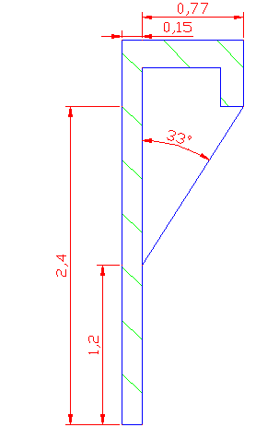



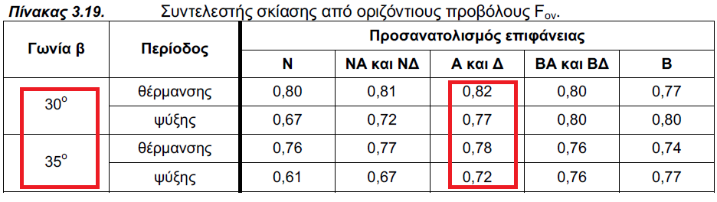

|  |
| --- |
| **Από Γραμμική παρεμβολή** |
| **Συντελεστής σκίασης από ορίζοντα (θέρμανσης ) Fον==0.796** |
| **Συντελεστής σκίασης από ορίζοντα (ψύξης ) Fον=0,74** |

**Θ9-2**

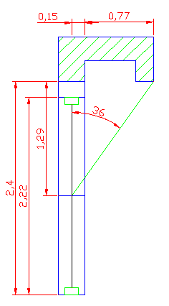



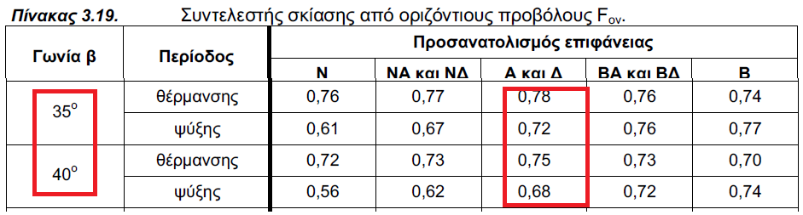

|  |
| --- |
| **Από Γραμμική παρεμβολή** |
| **Συντελεστής σκίασης από ορίζοντα (θέρμανσης ) Fον==0.774** |
| **Συντελεστής σκίασης από ορίζοντα (ψύξης ) Fον=0,712** |

**ΑΝΑΤΟΛΙΚΑ 3**

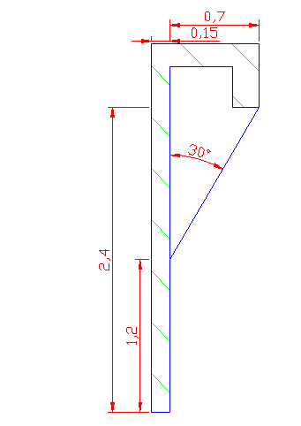



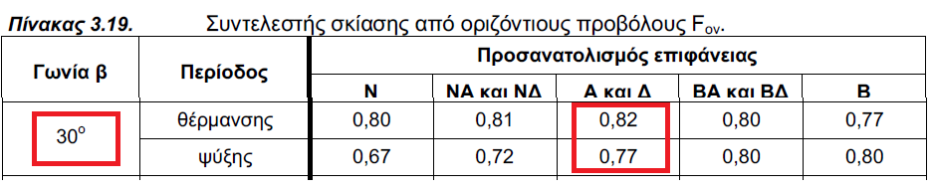

|  |
| --- |
| **Συντελεστής σκίασης από ορίζοντα (θέρμανσης ) Fον=0.82** |
| **Συντελεστής σκίασης από ορίζοντα (ψύξης ) Fον=0,77** |

**Θ9-3**

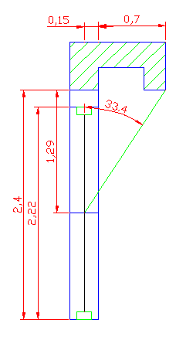





|  |
| --- |
| **Συντελεστής σκίασης από ορίζοντα (θέρμανσης ) Fον=0.793** |
| **Συντελεστής σκίασης από ορίζοντα (ψύξης ) Fον=0,736** |

**Β2**

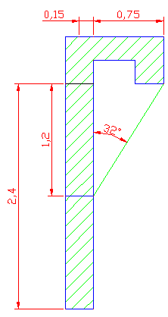





|  |
| --- |
| **Από Γραμμική παρεμβολή** |
| **Συντελεστής σκίασης από ορίζοντα (θέρμανσης ) Fον=0.758** |
| **Συντελεστής σκίασης από ορίζοντα (ψύξης ) Fον=0,788** |

**Β2 , Θ10**

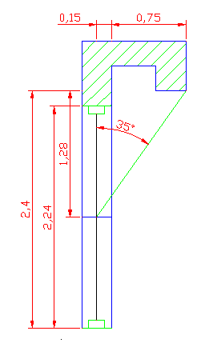



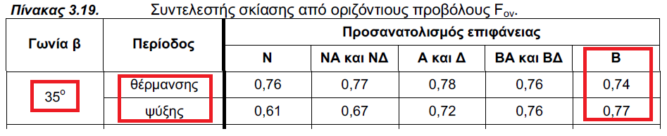

|  |
| --- |
| **Συντελεστής σκίασης από ορίζοντα (θέρμανσης ) Fον=0.74** |
| **Συντελεστής σκίασης από ορίζοντα (ψύξης ) Fον=0,77** |

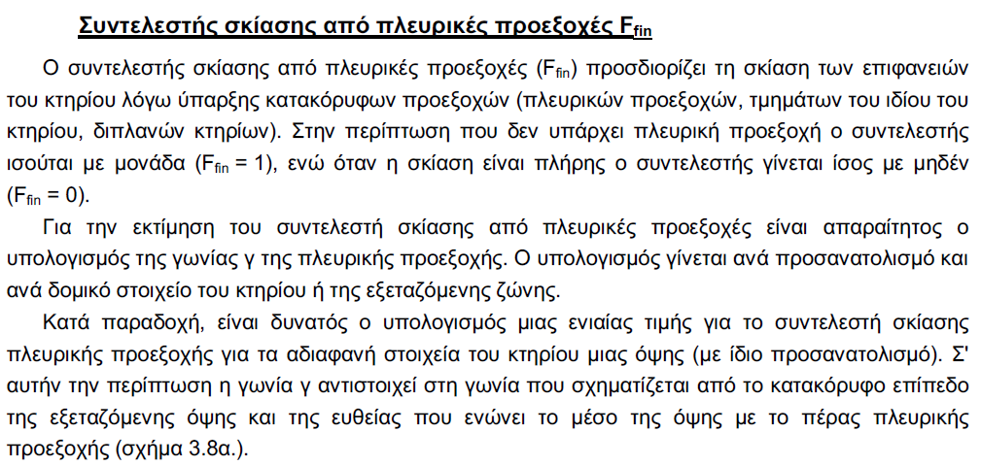

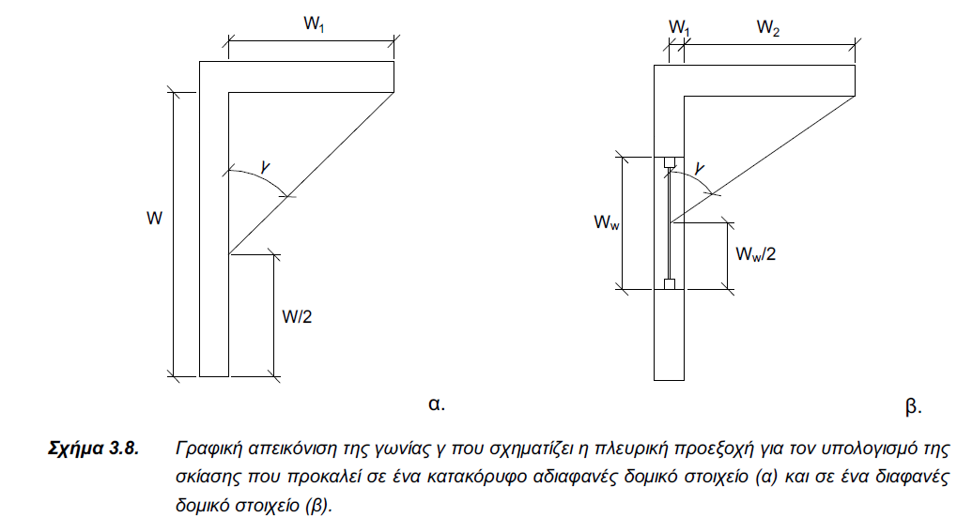

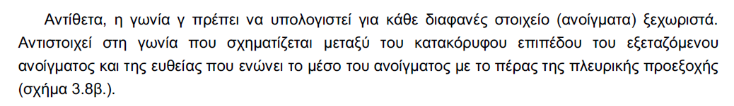

**ΝΟΤΙΟΣ ΠΡΟΒΟΛΟΣ**

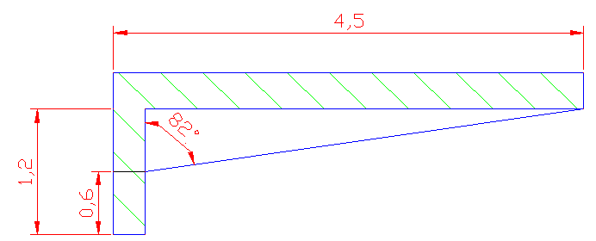



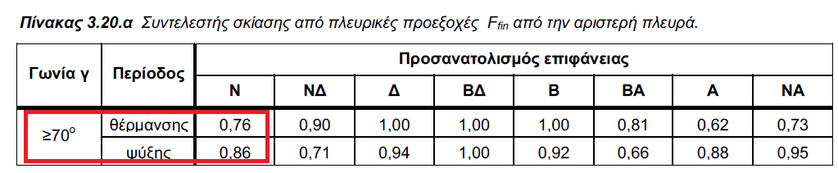

|  |
| --- |
| **Συντελεστής σκίασης από πλευρικές προεξοχές (θέρμανσης )Ffin=0.76** |
| **Συντελεστής σκίασης από πλευρικές προεξοχές (ψύξης ) Ffin =0,86** |

**A – 2 ΤΟΙΧΟΣ**

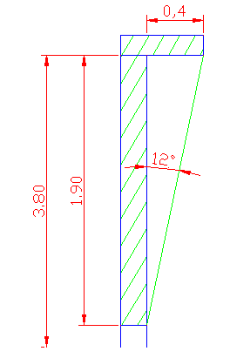



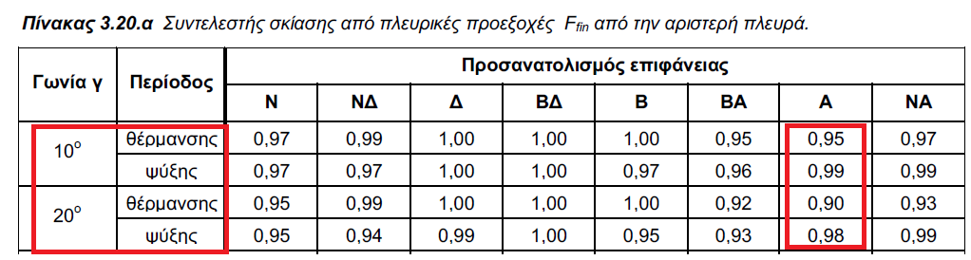

|  |
| --- |
| **Από γραμμική παρεμβολή** |
| **Συντελεστής σκίασης από πλευρικές προεξοχές (θέρμανσης )Ffin=0.94** |
| **Συντελεστής σκίασης από πλευρικές προεξοχές (ψύξης ) Ffin =0,988** |

**Θ9-Α2**

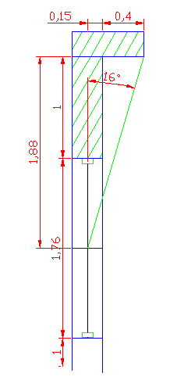 



|  |
| --- |
| **Από γραμμική παρεμβολή** |
| **Συντελεστής σκίασης από πλευρικές προεξοχές (θέρμανσης )Ffin=0.92** |
| **Συντελεστής σκίασης από πλευρικές προεξοχές (ψύξης ) Ffin =0,984** |

**A – 3 ΤΟΙΧΟΣ**







|  |
| --- |
| **Από γραμμική παρεμβολή** |
| **Συντελεστής σκίασης από πλευρικές προεξοχές (θέρμανσης )Ffin=0.91** |
| **Συντελεστής σκίασης από πλευρικές προεξοχές (ψύξης ) Ffin =0,988** |

**Θ9-Α3**

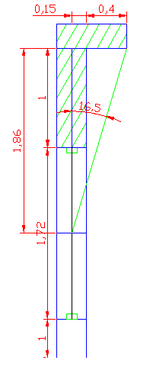 



|  |
| --- |
| **Από γραμμική παρεμβολή** |
| **Συντελεστής σκίασης από πλευρικές προεξοχές (θέρμανσης )Ffin=0.917** |
| **Συντελεστής σκίασης από πλευρικές προεξοχές (ψύξης ) Ffin =0,983** |

**Πλευρικά φωταγωγού Π4 τοίχος**

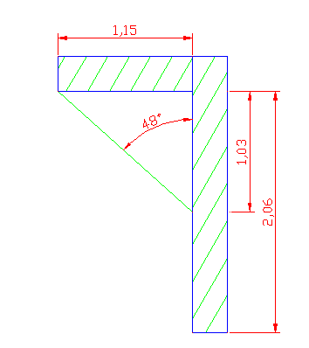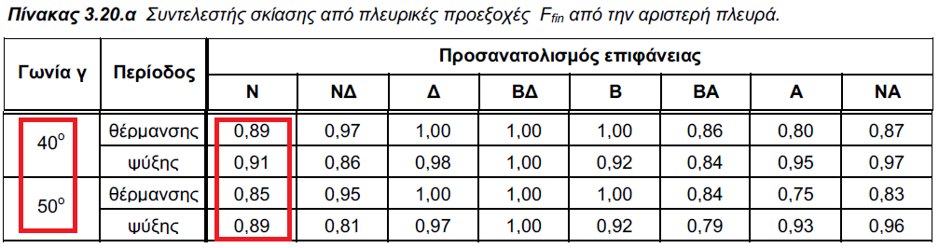

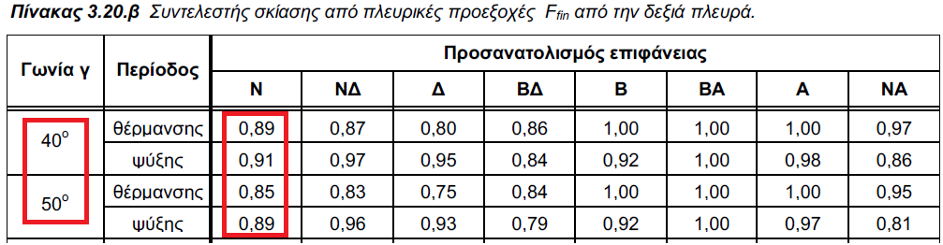

|  |
| --- |
| **Από γραμμική παρεμβολή** |
| **Συντελεστής σκίασης από πλευρικές προεξοχές (θέρμανσης Ffin=0,858χ0,858=0,736** |
| **Συντελεστής σκίασης από πλευρικές προεξοχές (ψύξης) Ffin =0,894 χ0,894=0,799** |

**Π4 άνοιγμα**

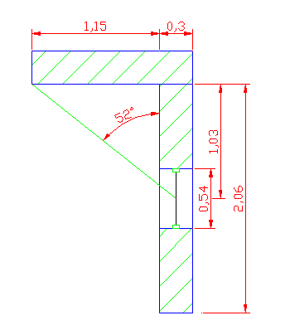

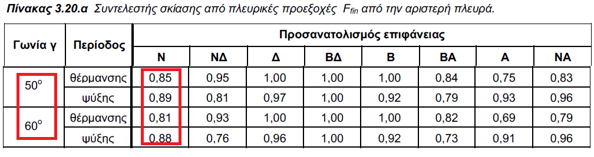

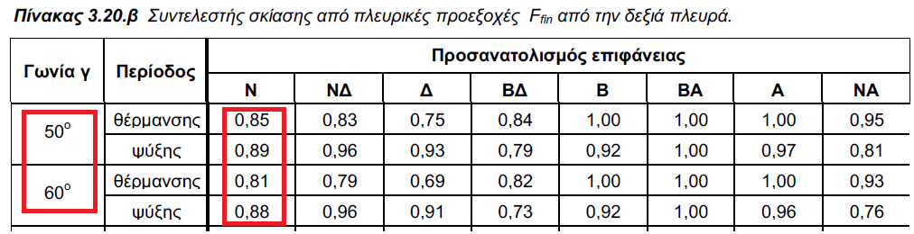

|  |
| --- |
| **Από γραμμική παρεμβολή** |
| **Συντελεστής σκίασης από πλευρικές προεξοχές (θέρμανσης Ffin=0,842χ0,842=0,708** |
| **Συντελεστής σκίασης από πλευρικές προεξοχές (ψύξης) Ffin =0,888 χ0,888=0,788** |

**Π8 ΤΟΙΧΟΣ**

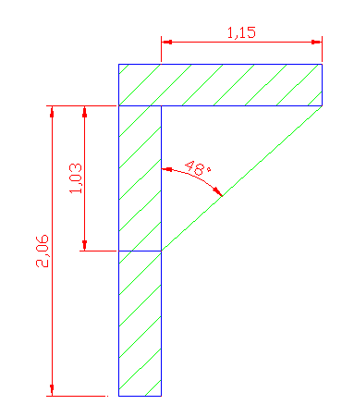 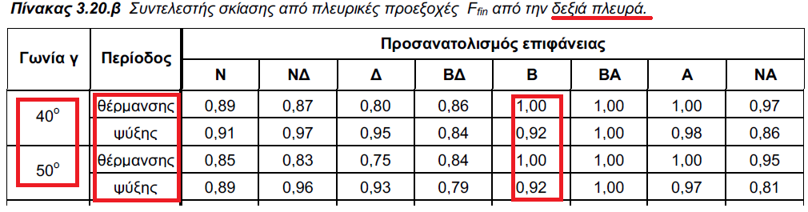





|  |
| --- |
| **Συντελεστής σκίασης από πλευρικές προεξοχές (θέρμανσης Ffin=1,00χ1,00=1,00** |
| **Συντελεστής σκίασης από πλευρικές προεξοχές (ψύξης ) Ffin =0,92 χ0,92=0,846** |

**Π8 ΑΝΟΙΓΜΑ**

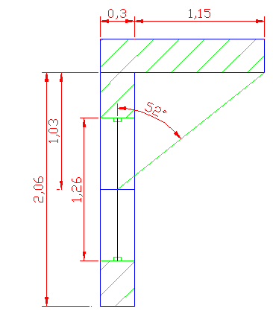

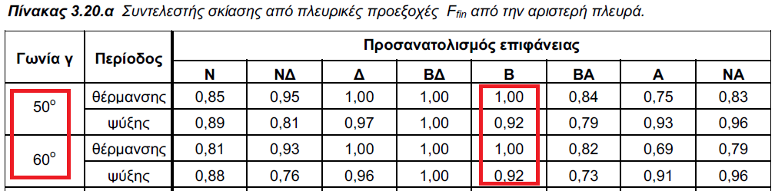

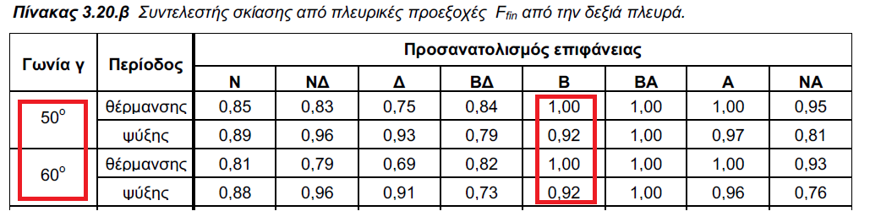

|  |
| --- |
| **Από γραμμική παρεμβολή** |
| **Συντελεστής σκίασης από πλευρικές προεξοχές (θέρμανσης Ffin=1,00χ1,00=1,00** |
| **Συντελεστής σκίασης από πλευρικές προεξοχές (ψύξης ) Ffin =0,92 χ0,92=0,846** |

**Π7 ΤΟΙΧΟΣ**

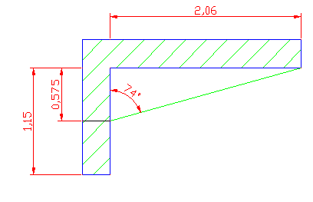

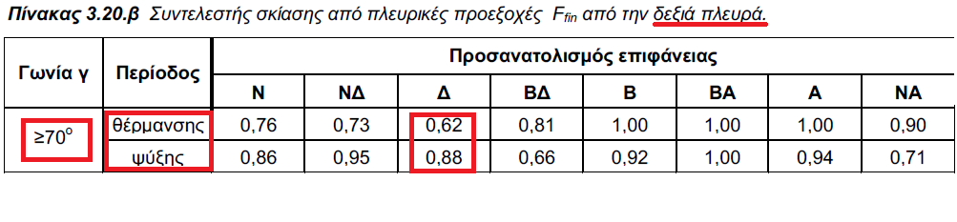

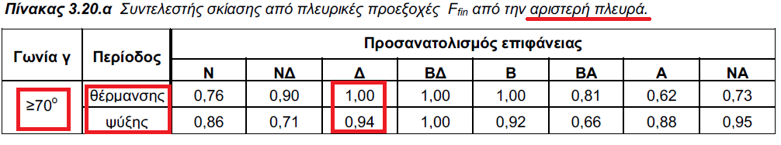

|  |
| --- |
| **Συντελεστής σκίασης από πλευρικές προεξοχές (θέρμανσης Ffin=0,620Χ1,00 =0,620** |
| **Συντελεστής σκίασης από πλευρικές προεξοχές (ψύξης ) Ffin =0,880χ0,940=0,827** |

**Π7 ΑΝΟΙΓΜΑ**

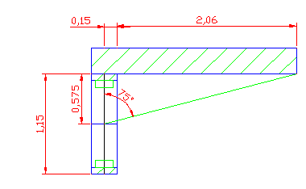 





|  |
| --- |
| **Συντελεστής σκίασης από πλευρικές προεξοχές (θέρμανσης Ffin=0,620Χ1,00 =0,620** |
| **Συντελεστής σκίασης από πλευρικές προεξοχές (ψύξης ) Ffin =0,880χ0,940=0,827** |

**ΣΚΙΑΣΕΙΣ - Ορίζοντας**

|  |  |  |  |  |  |  |  |  |  |  |  |  |  |  |
| --- | --- | --- | --- | --- | --- | --- | --- | --- | --- | --- | --- | --- | --- | --- |
|  |  | |  |  |  |  |  |  |  |  |  |  |  |  |
|  | *ύψος τοίχου* | *ύψος πόρτα ς* | *ύψος παράθυρου* | *ύψος ποδιάς* | *απόσταση υαλοστασίων από εξωτερική παρειά τοίχου* | *απόσταση εμποδίου* | *ύψος εμποδίου πάνω από δάπεδο* | *προσανατολισμός επιφάνειας* | ***γωνία και σκίαση τοίχου*** | | | ***γωνία και σκίαση πόρτας*** | | |
|  | *a* | *b* | *c* | *d* | *g* | *e* | *f* | *μοιρες* |  | *f_hor_h* | *f_hor_c* |  | *f_hor_h* | *f_hor_c* |
| ***Β-1*** | *3,05* |  | *1,36* | *0,86* | *0,15* | *12* | *8,6* | *0* | *30,5* | ***1,000*** | ***0,860*** | *0,0* | ***1,000*** | ***1,000*** |
| ***Β-2*** | *3,05* | *2,24* |  |  | *0,15* | *12* | *8,6* | *0* | *30,5* | ***1,000*** | ***0,860*** | *31,6* | ***1,000*** | ***0,860*** |

**ΣΚΙΑΣΕΙΣ - Πρόβολοι**

|  |  |  |  |  |  |  |  |  |  |  |  |  |  |
| --- | --- | --- | --- | --- | --- | --- | --- | --- | --- | --- | --- | --- | --- |
|  |  | |  |  |  |  |  |  |  |  |  |  |  |
|  | ύψος τοίχου (κάτω από πρόβολο) | ύψος πόρτας | ύψος παράθυρου | ύψος ποδιάς | απόσταση υαλοστασίων από εξωτερική παρειά τοίχου | μήκος προβ | προσανα τολισμος επιφα- νειας | **γωνία και σκίαση τοίχου** | | | **γωνία και σκίαση πόρτας** | | |
|  | a | b | c | d | g | e | μοίρες |  | f_ov_h | f_ov_c |  | f_ov_h | f_ov_c |
| **Τοιχ-Α1** | 2,4 | 2,23 |  |  | 0,15 | 1,13 | 90 | 43,3 | **0,717** | **0,647** | 45,0 | **0,700** | **0,630** |
| **Τοιχ-Α2** | 2,4 | 2,22 |  |  | 0,15 | 0,77 | 90 | 33,0 | **0,796** | **0,740** | 36,0 | **0,774** | **0,712** |
| **Τοιχ-Α3** | 2,4 | 2,22 |  |  | 0,15 | 0,7 | 90 | 30,0 | **0,820** | **0,770** | 33,4 | **0,793** | **0,736** |
|  |  |  |  |  |  |  |  | 0,0 | **1,000** | **1,000** | 0,0 | **1,000** | **1,000** |
| **Τοιχ-Β2** | 2,4 | 2,24 |  |  | 0,15 | 0,75 | 0 | 32,0 | **0,758** | **0,788** | 35,0 | **0,740** | **0,770** |
| **Β-Προβ** | 2,4 |  |  |  |  | 1,3 | 0 | 47,3 | **0,642** | **0,686** | 0,0 | **1,000** | **1,000** |

**ΣΚΙΑΣΕΙΣ - Πλευρικά**

|  |  |  |  |  |  |  |  |  |  |  |  |  |  |  |
| --- | --- | --- | --- | --- | --- | --- | --- | --- | --- | --- | --- | --- | --- | --- |
|  | **πλάτος τοίχου** | **απόσταση τοίχου από εμπόδιο** | **πλάτος ανοίγματος** | **απόσταση ανοίγματος από εμπόδιο** | **απόσταση υαλοστασίων από εξωτερική παρειά τοίχου** | **μήκος πλευρικού εμποδίου** | **θέση εμποδίου αριστερά = 1**  **δεξιά = 2** | **προσανα- τολισμος επιφα- νειας** | **γωνια και σκιαση τοιχου** | | | **γωνια και σκιαση ανοιγματος** | | |
|  |  |  |  |  |  |  |  | μοιρες |  | f_fin_h | f_fin_c |  | f_fin_h | f_fin_c |
| **ΝΟΤΙΟΣ** | 1,2 | 0 |  |  | 0,15 | 4,5 | 1 | 180 | 82,0 | **0,760** | **0,860** | 0,0 | **1,000** | **1,000** |
| **Α-2** | 3,8 | 0 | 1,76 | 1 | 0,15 | 0,4 | 1 | 90 | 12,0 | **0,940** | **0,988** | 16,0 | **0,920** | **0,984** |
| **Α-3** | 3,8 | 0 | 1,72 | 1 | 0,15 | 0,4 | 1 | 90 | 12,0 | **0,940** | **0,988** | 16,5 | **0,918** | **0,984** |
| **Β-Προβ** | 0,4 | 0 |  |  | 0,1 | 3,8 | 2 | 0 | 87,0 | **1,000** | **0,920** | 0,0 | **1,000** | **1,000** |

**Σκίαση από 2 πλευρικά εμπόδια ( φωταγωγός )**

|  |  |  |  |  |  |  |  |  |  |  |  |  |  |  |
| --- | --- | --- | --- | --- | --- | --- | --- | --- | --- | --- | --- | --- | --- | --- |
|  | **πλάτος τοίχου ή ανοίγματος** | **απόσταση τοίχου ή ανοίγματος από εμπόδιο ΑΡΙΣΤΕΡΑ** | **μήκος πλευρικού εμποδίου**  **αριστερά** | **απόσταση τοίχου ή ανοίγματος από εμπόδιο ΔΕΞΙΑ** | **μήκος ΔΕΞΙΟΥ πλευρικού εμποδίου** | **προσανατολισμός επιφάνειας** | **ολικός συντελεστής σκίασης από 2 πλευρικά εμπόδια** | | **γωνία και σκίαση τοίχου ή ανοίγματος από εμπόδιο πίνακας 3.20.α**  **ΑΡΙΣΤΕΡΑ** | | | **γωνία και σκίαση τοίχου ή ανοίγματος από εμπόδιο πίνακας 3.20.β**  **ΔΕΞΙΑ** | | |
|  | a | b | c | d | e | Μοίρες | f_fin_h | f_fin_c |  | f_fin_h | f_fin_c |  | f_fin_h | f_fin_c |
| **Φωτ-Π4** | 0,54 | 0,76 | 1,15 | 0,76 | 1,15 | 180 | **0,708** | **0,788** | 48,0 | 0,842 | 0,888 | 52,0 | 0,842 | 0,888 |
| **Φωτ-Π7** | 1,00 | 0,07 | 2,06 | 0,07 | 2,06 | 90 | **0,620** | **0,827** | 74,0 | 0,620 | 0,880 | 75,0 | 1,000 | 0,940 |
| **Φωτ-Π8** | 1,26 | 0,40 | 1,15 | 0,40 | 1,15 | 0 | **1,000** | **0,846** | 48,0 | 1,000 | 0,920 | 52,0 | 1,000 | 0,920 |

**Υπολογισμός συντελεστών U για δομικά στοιχεία**

|  |  |  |  |  |  |  |  |  |
| --- | --- | --- | --- | --- | --- | --- | --- | --- |
|  | **Αολ** | **Ααν** | **Ααδ** | **Ασκ** | **Ατοιχ** | **Uσκ** | **Uτοιχ** | **Uολ** |
| **Β1** | 10,31 | 0,75 | 9,56 | 1,55 | 8,01 | 3,4 | 2,20 | 2,49 |
| **Β2** | 10,68 | 2,58 | 8,10 | 1,60 | 6,50 | 3,4 | 3,25 | 3,38 |
| **Β(προβ)** | 2,44 | 0 | 2,44 | 0,37 | 0,00 | 3,4 | 0,00 | 0,61 |
| **Β(φωταγ)** | 6,28 | 1,73 | 4,56 | 0,94 | 3,61 | 3,4 | 2,20 | 2,55 |
| **Ν (φωταγ)** | 6,28 | 0,31 | 5,97 | 0,94 | 5,03 | 3,4 | 2,20 | 2,49 |
| **Δ (φωταγ)** | 3,51 | 0,50 | 3,01 | 0,53 | 2,48 | 3,4 | 2,20 |  |
| **ΚΛΙΜΑΚ** | 13,36 | 2,2 | 11,16 | 2,00 | 9,16 | 3,4 | 0,93 | 1,47 |
| **Α1** | 13,11 | 3,84 | 9,27 | 1,97 | 7,31 | 3,4 | 3,25 | 3,38 |
| **Α2** | 11,59 | 3,91 | 7,68 | 1,74 | 5,94 | 3,4 | 3,25 | 3,38 |
| **Α3** | 11,59 | 3,82 | 7,77 | 1,74 | 6,03 | 3,4 | 3,25 | 3,38 |
| **N1** | 4,57 | 0 | 4,57 | 0,68 | 3,89 | 3,40 | 2,2 | 2,38 |

**4. ΤΕΧΝΙΚΑ ΧΑΡΑΚΤΗΡΙΣΤΙΚΑ ΗΛΕΚΤΡΟΜΗΧΑΝΟ-ΛΟΓΙΚΩΝ ΕΓΚΑΤΑΣΤΑΣΕΩΝ ΚΤΙΡΙΟΥ**

**4.1. Σύστημα θέρμανσης χωρών**

**4.1.1. Μονάδα Παραγωγής Θέρμανσης**

Εύρεση του 

**:Από TOTEE 20701-1**

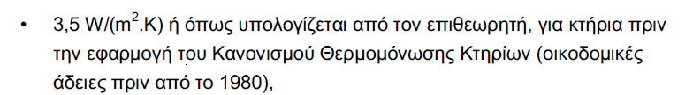

**ΔΤ =18 C Από TOTEE 20701-1**



**Α = 1350 m2** ( όπως προκύπτει από αναλυτικό υπολογισμό , σύμφωνα με την ΤΟΤΕΕ 20701-1)



 Από φύλλο καυστήρα

Η μέγιστη επιτρεπόμενη θερμική ισχύς του λέβητα Pgen υπολογίζεται πως έπρεπε να είναι 212,6kW. Συνεπώς η μέγιστη επιτρεπόμενη θερμική ισχύς του λέβητα είναι μεγαλύτερη της εγκατεστημένης ισχύος  . οπότε σύμφωνα με τον πίνακα 4.3 (ΤΟΤΕΕ) λαμβάνουμε το συντελεστή υπερδιαστασιολόγησης ng1= 1 ( δηλ. Λέβητας με ίση ή μικρότερη ισχύ από την μέγιστη υπολογιζόμενη).

**(Για να έχω υπερδιαστασιολόγηση θα πρέπει κάτι το οποίο δεν ισχύει ).**

|  |  |
| --- | --- |
| **Σχέση πραγματικής προς υπολογιζόμενη ισχύ μονάδας θέρμανσης**  **(Pm / Pgen)** | **Συντελεστής βαρύτητας ng1** |
| Λέβητας με υπερ-διπλάσια ισχύ από τη μέγιστη υπολογιζόμενη | 0,75 |
| Λέβητας με ισχύ μεγαλύτερη από 50% και μέχρι 100% από τη μέγιστη υπολογιζόμενη | 0,85 |
| Λέβητας με ισχύ μεγαλύτερη από 25% και μέχρι 50% από τη μέγιστη υπολογιζόμενη | 0,95 |
| Λέβητας με ισχύ μέχρι και 25% από τη μέγιστη υπολογιζόμενη | 1,00 |

***Τ.Ο.Τ.Ε.Ε. 20701-1 (Πίνακας 4.3.*** *Συντελεστής υπερδιαστασιολόγησης ng1 μονάδας λέβητα - καυστήρα.)*

Αντίστοιχα ο συντελεστής ng2 (κατάσταση λέβητα), λαμβάνεται ng2=1

(Τ.Ο.Τ.Ε.Ε. 20701-1 πίνακας 4.4), δεδομένου πως ο λέβητας βρίσκεται σε σχετικά καλή κατάσταση.

|  |  |  |  |  |  |
| --- | --- | --- | --- | --- | --- |
| **Ονομαστική ισχύς (kW)** | 20 - 100 | 100 - 200 | 200 - 300 | 300 - 400 | ≥ 400 |
| Λέβητας με μόνωση  Σε καλή κατάσταση μόνωσης | **1,0** | | | | |
| Λέβητας γυμνός  ή με κατεστραμμένη μόνωση | 0,936 | 0,949 | 0,948 | 0,951 | 0,952 |

***Τ.Ο.Τ.Ε.Ε. 20701-1 (Πίνακας 4.4.*** *Συντελεστής μόνωσης ng2 μονάδας λέβητα - καυστήρα.)*

Έτσι, ο συνολικός βαθμός απόδοσης του συστήματος παραγωγής θέρμανσης υπολογίζεται :

**nge**=ngm x ng1 x ng2 = 0,905 x 1 x 1= **0,905 (90.5%).**

**4.1.2. Δίκτυο Διανομής**

Η τελική πραγματική συνολική θερμική ισχύς που μεταφέρει το δίκτυο διανομής του κτηρίου, θα είναι ίση με την πραγματική θερμική ισχύ του λέβητα 119 ΚW μειωμένη κατά το γινόμενο των μειωτικών συντελεστών.



Όποτε η θερμική ισχύς του δικτύου διανομής θα είναι .

Επειδή από το Λεβητοστάσιό μα ς ξεκινούν 4 κατακόρυφοι κλάδοι η θερμική ισχύς που μεταφέρει ο «δικός μας κλάδος» είναι 113,05 / 4 = 28,26 KW.

Επομένως από τον παρακάτω πίνακα ( Πίνακας 4.11 της ΤΟΤΕΕ 20701-1 λαμβάνουμε ποσοστό θερμικών απωλειών δικτύου διανομής **14% αλλιώς θερμική απόδοση 100-11 = 89%**

|  |  |  |  |  |  |  |
| --- | --- | --- | --- | --- | --- | --- |
| **Ισχύς συστήματος** | **Διέλευση σε εσωτερικούς χώρους ή/και 20%**  **σε εξωτερικούς χώρους** | | | | **Διέλευση > 20%**  **σε εξωτερικούς χώρους** | |
| **Μόνωση1 κτηρίου αναφοράς** | **Μόνωση2 ίση με την ακτίνα σωλ.** | **Ανεπαρκής μόνωση3** | **Χωρίς μόνωση** | **Μόνωση κτηρίου αναφοράς** | **Με μόνωση ίση με την ακτίνα σωλ.** |
| **[kW]** | **[ % ]** | **[ % ]** | **[ % ]** | **[ % ]** | **[ % ]** | **[ % ]** |
| Θέρμανση με **υψηλές** θερμοκρασίες θερμικού μέσου (90 - 70oC) | | | | | | |
| **20 - 100** | 5,5 | 4,5 | 11,0 | 14,0 | 8,0 | 6,5 |
| **100 - 200** | 4,0 | 3,0 | 8,5 | **12,0** | 7,2 | 5,7 |
| **200 - 300** | 3,0 | 2,5 | 6,5 | 10,5 | 6,0 | 4,2 |
| **300 - 400** | 2,5 | 2,0 | 5,0 | 9,2 | 3,8 | 2,7 |
| **> 400** | 2,0 | 1,5 | 4,0 | 7,0 | 3,0 | 2,0 |
| 1 Για μόνωση σωλήνων σύμφωνα με τις απαιτήσεις του πίνακα 4.7.  2 Για μόνωση σωλήνων με πάχος ίσο με την ακτίνα του σωλήνα.  3 Ανεπαρκής μόνωση του δικτύου ή κλάδου (τμήματος) αυτού λόγω φθορών. Συνδέσεις και βάνες χωρίς μόνωση. | | | | | | |

**4.1.3. Τερματικές Μονάδες**

Οι τερματικές μονάδες θέρμανσης για την απόδοση θέρμανσης στους χώρους, είναι κλασικά σώματα καλοριφέρ και βρίσκονται ( σε πολύ μεγάλο ποσοστό) στους εξωτερικούς τοίχους.

Βάσει του πίνακα 4.1.2 της Τ.Ο.Τ.Ε.Ε. 20701-1, λαμβάνουμε απόδοση σωμάτων nem **= 0,89.**

|  |  |  |  |
| --- | --- | --- | --- |
| **Απόδοση εκπομπής ηem τερματικών μονάδων θέρμανσης** | | | |
| **Τύπος τερματικής μονάδας** | **Θερμοκρασία μέσου Τ [οC]** | | |
| **90 - 70** | **70 - 50** | **50 - 35** |
| Άμεσης απόδοσης σε εσωτερικό τοίχο | 0,85 | 0,89 | 0,91 |
| Άμεσης απόδοσης σε εξωτερικό τοίχο | **0,89** | 0,93 | 0,95 |
| Ενδοδαπέδιο σύστημα θέρμανσης | – | – | 0,90 |
| Ενδοτοίχιο σύστημα θέρμανσης | – | – | 0,87 |
| Σύστημα θέρμανσης οροφής | – | – | 0,85 |

***Τ.Ο.Τ.Ε.Ε. 20701-1*** *(****Πίνακας 4.12.****Απόδοση εκπομπής ηem τερματικών μονάδων θέρμανσης.)*

Εξ άλλου



|  |  |  |
| --- | --- | --- |
| όπου: | frad | ο παράγοντας για την αποτελεσματικότητα της ακτινοβολίας των τερματικών μονάδων |
|  |  | και εξαρτάται από το ύψος των χώρων που θερμαίνονται. Ισχύει μόνο για τις τερματικές μονάδες ακτινοβολίας, ενώ για τα υπόλοιπα συστήματα ισούται με μονάδα, σύμφωνα με τον ακόλουθο πίνακα: |

|  |  |
| --- | --- |
| **Για τερματικές μονάδες θέρμανσης σε χώρους** | **frad** |
| με ύψος μικρότερο από 4 m | 1,00 |
| με ύψος από 4 έως 6 m | 0,95 |
| με ύψος από 6 έως 10 m | 0,90 |
| με ύψος μεγαλύτερο από 10 m | 0,85 |
| με ανακυκλοφορία αέρα για μεγάλα ύψη | 1,00 |

fim ο παράγοντας της διακοπτόμενης λειτουργίας με την έννοια της μείωσης (ρύθμισης) της θερμοκρασίας ανά χώρο του κτηρίου, που παίρνει τιμές από τον ακόλουθο πίνακα:

|  |  |
| --- | --- |
| **Για τερματικές μονάδες θέρμανσης με:** | **fim** |
| συνεχή λειτουργία | 1,00 |
| διακοπτόμενη λειτουργία * | 0,97 |

*Με δυνατότητα αυτόματης ρύθμισης λειτουργίας σε επίπεδο τερματικής μονάδας

fhydr ο παράγοντας για την υδραυλική ισορροπία του δικτύου των τερματικών μονάδων, που παίρνει τιμές από τον ακόλουθο πίνακα:

|  |  |
| --- | --- |
| **Για τερματικές μονάδες με:** | **fhydr** |
| υδραυλικά εξισορροπημένο σύστημα | 1,00 |
| συστήματα εκτός ισορροπίας | 1,03 |

ηem η **απόδοση εκπομπής** μια τερματικής μονάδας και εξαρτάται από:

• την καθ’ ύψος κατανομή θερμοκρασίας του αέρα,

Οπότε



**4.1.4. Βοηθητικές μονάδες**

88,6 (m2) χ **5 W/m2** = 443 W= 0,5 KW

**4.1.5. Δεδομένα υπολογισμών**

Στον πίνακα 13 δίνονται συγκεντρωτικά όλα τα δεδομένα για το σύστημα θέρμανσης του κτιρίου που λαμβάνονται υπόψη στους υπολογισμούς της ενεργειακής απόδοσης του κτιρίου.

|  |  |  |  |  |  |  |  |  |  |  |  |  |
| --- | --- | --- | --- | --- | --- | --- | --- | --- | --- | --- | --- | --- |
| **Σύστημα Θέρμανσης κατοικιών** | | | | | | | | | | | | |
| **Μονάδα παραγωγής θερμότητας** | | | | | | | | | | | | |
| Είδος μονάδας παραγωγής θερμότητας: **Λέβητας-Καυστήρας** | | | | | | | | | | | | |
| Πραγματική θερμική ισχύς μονάδας: **119 kW ( η ονομαστική αφού δεν υπάρχουν στοιχεί στο φύλλο ελέγχου καυσαερίων)** | | | | | | | | | | | | |
| Θερμική απόδοση μονάδας (%) : **90,5%** | | | | | | | | | | | | |
| Είδος καυσίμου: **πετρέλαιο** | | | | | | | | | | | | |
| Μηνιαίο ποσοστό κάλυψης θερμικού φορτίου της θερμικής ζώνης από το σύστημα (%) : | | | | | | | | | | | | |
| ΙΑΝ | 1 | ΦΕΒ | 1 | ΜΑΡ | 1 | ΑΠΡ | 1 | | ΜΑΙ | 0 | ΙΟΥΝ | 0 |
| ΙΟΥΛ | 0 | ΑΥΓ | 0 | ΣΕΠΤ | 0 | ΟΚΤ | 1 | | ΝΟΕ | 1 | ΔΕΚ | 1 |
| Κόστος επέμβασης για αναβάθμιση του συστήματος θέρμανσης (Ευρώ/m2): | | | | | | | | | | | | |
| **Δίκτυο διανομής θερμότητας** | | | | | | | | | | | | |
| Θερμική ισχύ που μεταφέρει το δίκτυο διανομής (kW): (=119x0,95%)= **113,05 /4 = 28,25 ΚW** | | | | | | | | | | | | |
| Χώρος διέλευσης: **Εσωτερικοί χώροι** Εξωτερικοί χώροι πάνω από 20% | | | | | | | | | | | | |
| Θερμοκρασία προσαγωγής θερμού μέσου στο δίκτυο διανομής (90οC) | | | | | | | | | | | | |
| Θερμοκρασία επιστροφής θερμού μέσου στο δίκτυο διανομής (70οC) | | | | | | | | | | | | |
| Βαθμός θερμικής απόδοσης δικτύου διανομής (%) : **89% (**100% - 11% απώλειες) | | | | | | | | | | | | |
| Ύπαρξη μόνωσης στους αεραγωγούς : ΝΑΙ  ΟΧΙ  (δεν υπάρχουν αεραγωγοί) | | | | | | | | | | | | |
| **Τερματικές μονάδες** | | | | | | | | | | | | |
| Είδος τερματικών μονάδων θέρμανσης χώρων : σώματα καλοριφέρ | | | | | | | | | | | | |
| Θερμική απόδοση τερματικών μονάδων : **0,86** (άμεσή απόδοσης σε εξωτερικό τοίχο) | | | | | | | | | | | | |
| **Βοηθητική ενέργεια** | | | | | | | | | | | | |
| Τύπος βοηθητικών συστημάτων | | | | Αριθμός συστημάτων | | | | Ισχύς βοηθητικών συστημάτων (kW) | | | | |
|  | | | |  | | | | 0,55 | | | | |
|  | | | | | | | | | | | | |

**Πίνακας .** Συγκεντρωτικά στοιχεία για το σύστημα Θέρμανσης

**4.2. ΣΥΣΤΗΜΑ ΨΥΞΗΣ ΧΩΡΩΝ**

Αν στο εξεταζόμενο κτίριο / τμήμα κτιρίου δεν υπάρχει σύστημα ψύξης, τότε ο ενεργειακός επιθεωρητής πρέπει να ορίσει ένα **θεωρητικό σύστημα ψύξης** με αντλίες θερμότητας (με ονομαστικό δείκτη αποδοτικότητας (ΕΕR) 3 για κατοικίες και 2.8 για τριτογενή τομέα και μέσο μηνιαίο βαθμό κάλυψης της απαιτούμενης ψυκτικής ενέργειας 0.5 για κατοικίες και 1 για τριτογενή τομέα), με δίκτυο διανομής (βαθμού απόδοσης 1 για κατοικίες και 0.95 για τριτογενή τομέα), τερματικά (βαθμού απόδοσης 0.93) και βοηθητικές μονάδες (ισχύος 0 W/m2 για κατοικίες και 5 W/m2 για τριτογενή τομέα), σύμφωνα με την Τ.Ο.Τ.Ε.Ε. 20701-1.

**4.3. ΣΥΣΤΗΜΑ ΠΑΡΑΓΩΓΗΣ ΖΕΣΤΟΥ ΝΕΡΟΥ ΧΡΗΣΗΣ**

4.3.1. Περιγραφή

Για την παραγωγή ζεστού νερού χρήσης, χρησιμοποιούνται τοπικοί ηλεκτρικοί θερμαντήρες, 80lt,. Η θερμική ισχύς των θερμαντήρων είναι 4 kWe έκαστος.

4.3.2. Δεδομένα υπολογισμών

Βάσει της παρ. 4.8.3. της Τ.Ο.Τ.Ε.Ε. 20701-1 :

* η θερμική απόδοση των **μονάδων παραγωγής**, ηλεκτρικοί θερμαντήρες είναι **100%**,
* ο βαθμός απόδοσης του **δικτύου διανομής** είναι **100%** (δεν υπάρχει δίκτυο) και
* οι απώλειες του δοχείου αποθήκευσης είναι μόνο πλευρικές και λαμβάνονται **2%**.